Қазақстан Республикасы ІІМ Төтенше жағдайлар комитеті
Көкшетау техникалық институты

Жедел-тактикалық пәндер кафедрасы

5В100100 – «Өрт қауіпсіздігі», 5В103100 – «ТЖ қорғау», 5В103200 – «АҚ командалық-тактикалық күштері» мамандығына арналған

«СОРҒЫШ ҚОНДЫРҒЫЛАРЫ»

ОҚУ ҚҰРАЛЫ

Көкшетау, 2018
Қазақстан Республикасы ІІМ Төтенше жағдайлар комитеті
Көкшетау техникалық институты

КТИ-дың Ғылыми кеңесімен ұсынылды
2018 жылғы 13 желтоқсан № 4 хаттама

Құрастырған: Жедел-тактикалық пәндер кафедрасының аға оқытушысы, азаматтық қорғау майоры М.М. Сейдалин

Рецензенттер:
Ақмола облысы Төтенже жағдайлар департаменті, «ӨСжәнеАҚЖҚ» ММ бастығының орынбасары, азаматтық қорғау полковнигі Молдаханов Е.К.

Ғылыми-зерттеу және редакциялық-баспасөз жұмысын ұйымдастыру бөлімінің бастығы, техникалық ғылымдар кандидаты, азаматтық қорғау майоры Макишев Ж.К.

ЖТП кафедрасы отырысында қарастырылды

/ № 4 хаттама / «20» қараша 2018 ж.

© Кокшетау техникалық институты, 2018 ж.

Сорғыш қондырғылар
Мазмұны

- Сорғыш қондырғыларға қойылатын талаптар 4-5
- Өрт автоцистерналарындағы көбіктісу коммуникацияларының арматурасы. 5-9
- Өрт автокөліктерінің сукөбік коммуникациялары. 9-23
- Өрт автоцистерна қозғалтқышының және энергия тұтынушылардың жұмыс режимдерін реттеу 23-28
- Өртке қарсы автомобильдерді ұйымдастыру 29-36
- Қосымша электр жабдығы 36-43

Кіріспе
Сорғыш қондырғылары өрт сорғышынан, қозғалтқыш жетегінен және басқару құрылымдарынан және де арнайы арматура мен құбыр жүйесінен тұрады. Арматура мен құбыр жүйесі көбіктісу коммуникациясын құрайды. Олар сорғыштың су беру мүмкіндігімен, сонда пайда болатын қысымды жүйені құрайды. Сорғыш қондырғы өрт құрылымының негізгі бөлігі болып табылады, көп жағдайларда өрт автоцистернаның бөліктері.
1. Сорғыш қондырғыларға қойылатын талаптар.
Өрт автомобильдерінің сорғыш қондырғыларына сорғышты қолданғанда әртүрлі жұмыс жағдайында және режимінде тиімді су беру үшін бірқатар спецификалық талаптар қойылады. Көрсетілген талаптар негізгі болып табылады және тапсырыс берушінің ыңғайына қарай өзгертілуі мүмкін. Автоцистернаға орнатылған сорғыштар мен жүйелер су беруді және сутегі көрсеткіштері бойынша көбік дайындағышты қамтамасыз етуі қажет (pH 7-ден 10-ға дейін, тығыздығы 1000 кг/м³ және 3 мм максималды өлшемдегі қатты заттардың массалық концентрациясы 0,5%). Сорғы жетегі қозғалтқыштан сорғыға қосымша трансмиссия арқылы қосымша күш береді. Қозғалтқыштың қызып кетуін болдырмау мақсатында сорғыш қондырғының қуаттылығы қозғалтқыштың 70 % номиналдық күшінен аспауы қажет. Жетек сорғының бір орында және қозғалыс жағдайындағы жұмысын қамтамасыз етуі қажет. Ол сорғының бос айналымдарда қосылуын және қосымша күш түскенде сөндірілуін қамтамасыз етуі тиіс. Сорғыш қондырғы автомобильдің арнайы бөлімінде (артқы жағында) немесе ортанғы бөлімінде (салонда) орналасуы мүмкін. Сорғыш қондырғы артқы бөлімде орналасқан жағдайда қысқы мерзімде сорғыда немесе құбырда судың қатуын болдырмау үшін арнайы жылытқыш қондырғылар қарастырылуы керек. Әртүрлі қолданыс жағдайларында сорғыш қондырғы сорғы жетегінің қызып кетпеуін болдырмай кем дегенде 6 сағат тиімді жұмыс жасауы қажет. Арнайы талаптар сорғыш қондырғыны басқару органдарына қойылады. Басқару пультіндегі тұтқалар жеке құрамның кабинасынан бөлек орналасқан кезде - солдан оңға қарай орналасуы тиіс:
- Вакуумды сорғыны қосу тұтқасы
- Ілінісуді қосу тұтқасы
- Сорғыштың білік айналым жиілігін реттеу тұтқасы.
Сорғыш қондырғы автомобильдің артқы бөлімінде орналасқан жағдайда басқару органдары өрт автокөлігінің жүру бағытының сол жағынан орналасуы тиіс.

2. Өрт автоцистерналарындағы көбіктісу коммуникацияларының арматурасы
Өрт автоцистерналарындағы өрт сөндіргіш қоспалардың бағытын өзгерту клапандар арқылы жүзеге асырылады. Ол қолмен гидравликалық немесе қысымды жетек арқылы орындалады. Өрт автоцистерналарында әртүрлі құрылым түрлері пайдаланылады: құбырлар, клапандар. Клапандарды тағайындау кезінде, оның түрі, тесік диаметрінің максималды мәні көрсетіледі. Мысалы, Ду-20 краны бұл клапан диаметрі 200 мм екендігін білдіреді. Ду-20 кран құрылысы 7.1 суретте көрсетілген. Бұл жағдайда өткізгіш құбыр жабылмаған. Айналым жасау барысында тұтқа (8) айналады, оған жалғанған шар (2) тесікпен байланысады. Бұл шардағы тесік (1) пен корпустың (12) саңылаулар арасындағы қуыс жабылады. Бұл уақыт бірлігінде сұйықтықтың ағу мөлшерін төмендетеді. Тұтқаны 90 ° -қа бұрған жағдайда шардағы қуыс бөліктегі қусқа және штуцерге перпендикуляр орналасады. Құбыр жолы жабылады. Құбыр жолын жабу үшін тұтқалар басты себеп болып табылады. Құбырлы вентильдер құбыр жолы арқылы ағатын сұйықтықтың мөлшерін реттеу үшін және олардың бір-біріне қосылуы үшін пайдаланылады. Ең қарапайым клапан құрылымы 7.2 суреттте көрсетілген. Бұранда айналған кезде ашқыш клапан бөліктегі қуысты ашады. Ашылған кезде одан ағатын сұйықтық көлемі артады.
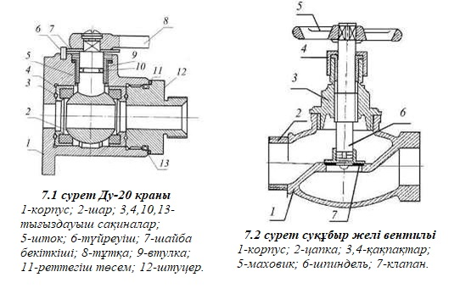

Вентильдерде өтетін тесіктердің жабылуы клапан арқылы жасалады. Егер вентильдер қолмен басқарудан басқа қысымды немесе гидравликалы және жылжымалары болса, өрт техникаларына арналған техникалық құжаттарда вентильдерді клапандар деп атайды.
Автоцистерналарда өткізгіштері 70, 40 және 15 мм (Ду-70, Ду-40 и Ду-15) винтті жылжымалар орналасады. Олардың құрылысы 7.3 суретте көрсетілген. Маховиктің айналуы кезінде шпиндель латуньді гайкаға орнын ауыстырады. Ол қақпақта екі винтпен бекітілген. Шпиндельдің төменгі бөлігінде оны айнала орналасқан тесіктер кездеседі. Оған клапан үстінен екі винтпен бекітілген фланецті екі жарты сақина қатырылған. Сол себепті шпиндельді айналдырғанда клапан айналмайды. Бұл процесс клапанның сенімді бекітілуімен резеңкелі төсемінің бұзылуын алдын алуды қамтамасыз етеді. Клапандар су-көбікті коммуникацияларды қысымды немесе гидравликалық басқаруға арналған автоцистерналарда қолданылады. Ду-80 клапаны судың цистернадан сорғыға берілуін қамтамасыз етуі үшін құбыр жолының ашқыш және жапқыш қызметін атқарады. Цилиндрде тығыздағыш сақиналары бар поршень жылжытылады. Поршень басында клапан орналасады. Оның құрылысы винттік жылжымаға ұқсас болады. Поршеннің серіппесі цилиндрдің төменгі бөлігіне сығылады. Клапанды басқару қолмен немесе сығылған ауамен жүзеге асырылады.

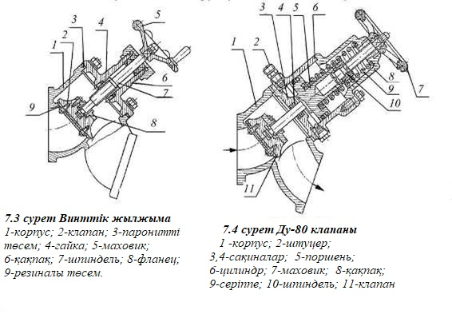
Қолмен басқару маховиктің сағат тілімен бағыттас айналу кезінде жүзеге асырылады. Ол бұрандамасы бар шпиндельмен қосылған. Айналым жасау барысында қақпақтың жоғарғы бөлігінде орналасқан втулка бұрандасымен қозғалады. Шпиндель поршеньнің ішкі бөлігінде бекітілген втулкасының қалыңдатылған бөлігіне орналасып, поршень мен клапанды жылжытады. Осы кезеңде су цистернадан сорғыға беріледі. Маховиктің сағат тіліне қарама қарсы айналу барысында клапан судың цистернадан сорғышқа берілуін тоқтатады.
Сығылған ауамен басқару ауаның жалғастырғыш арқылы цилиндрге берілу кезінде жүзеге асырылады. Сығылған ауа қысымымен поршень серіппені сығып және клапанды көтеріп жоғары қарай жылжытады. Сығылған пружина әсерінен поршень төмен жылжып ашық бөлігін бітейді. Осындай қызметті көбіктүзгіш бакты қосу үшін қолданылатын Ду-32 клапаны сәйкестіріледі. Олар тек қана жабылатын клапандардың өткізгіштерінің диаметрімен ерекшеленеді.
Ду-80 және Ду-32 клапандары сығылған ауа көмегі арқылы ашылады. Сол себепті олар қолмен ашылған жағдайда, оларды сығылған ауа арқылы басқару мүмкін емес.
Су-көбікті коммуникациялар. Өрт автоцистерналарындағы өрт сорғылары, цистерналар және өрт сөндіруге арналған заттар багы жабылмалы арматура құбыр жолы жүйесімен байланысқан. Бұл пайдалану жүйесін су-көбікті коммуникациялар деп атайды (СКК).
СКК келесі қызметтерді орындайды.
- Цистернаны ашық су көзінен, гидранттан және басқа да цистерналардан сумен толтыруын.
- Су көзінен, гидранттан немесе цистернадан су берген жағдайда жең желілеріне немесе лафетті оқпанға су беру.
- Көбік багынан шашқышқа көбіктүзгішті беру.
- Жең жүйелеріне және лафетті оқпанға көбік өңдегішті беру.
- Басқа цистернадан көбіктүзгішті алу.
- Цистернадан көбіктүзгішті алу, егер ол судың орнына толтырылған болса.
- Көбіктүзгіш жүйені сумен шаю.
Сорғыға және СКК-ға жалпы талаптар қатары қойылады. Олар 1,5 Р_{ном} статикалық қысымды ешқандай бұзылусыз 3 минут шыдауы қажет. Жүйеде және цистернада толығымен суды ағызу және көбікөңдегішті толығымен жоюды қамтамасыз етуі қажет.
СКК нақты сызбалары барлық автоцистерналарда практикалық тұрғыда барлығы бірдей. Кез-келген автоцистерналарда конструкциялық орындаулары әртүрлі болуы мүмкін. Су-көбікті комуникацияны басқару жабқыштармен және винтелдермен орындалуы мүмкін. Винтельдермен орындалу жағдайында жетек аралас болуы мүмкін, айта келе оны басқару қолмен, қысымды немесе гидравликалы жетек арқылы орындалады. Орнатылған өрт сорғыларының түрлеріне қарай әртүрлі қысымды сорғылар қолданылуы мүмкін. Өрт автоцистерналарында арнайы бөліктері болмауы мүмкін, мысалы лафетті оқпан және т.б.
Автоцистернаның СКК сызбасы 7.5 суретте көрсетілген. Сорғы (1) цистернаның құбыр жолымен (6), көбік багымен (4), лафетті оқпанмен (5) жалғанған. Қосылу кезінде қондырғыда орнатылған жылжымалар, клапандар және винтельдер СКК-ның барлық қызметтерін атқаруын қамтамасыз етеді.
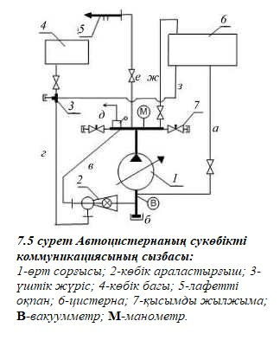
Цистернадан суды беру. Құбыр жолындағы қысымдық кранның (д) және вентильдің (а) ашық жағдайында құбыр жолдағы су сорғыны (1) толтырады. Қысымдық кранды жауып, жылжыманы (7) ашып, патрубокке қысымды жеңдер жалғанған дағдайда сорғыны қосып су беру мүмкін. Су беру жолдары: 6, а, б, 1,7, жең желілері.
Ашық су көзінен немесе су құбыр жүйесінен суды беру: Су жолы: сорғыш жеңдер, б, 1,7 немесе б, 1,7,е, 5 немесе б, 1,ж, 6.
Көбік багынан (4) көбіктүзгішті беру. Құбыр жолында және крандағы винтельдердің қосылу жағдайында көбік араластырғыш сорғыға коллектордан берілетін су арқылы айдағыш сорғы (1) іске қосылады. Көбіктүзгіш құбыр жолы г бойымен көбік араластырғышқа (2) келіп, одан ары қарай сорғыш құбыр жолына (6) өтеді. Сорғыдағы (1) көбік араластырғыш ерітінді лафетті оқпанға (5) немесе жылжымалар (7) арқылы жең желілеріне беріледі. Құбыр жолындағы винтельдің жабық жағдайында көбіктүзгіш сорғыға штуцердің үштігіне жалғанған басқа цистернадан келуі мүмкін.
Көбік беру жүйесін жуу. Жүйені жуу цистернадағы (6) су арқылы құбыр жолындағы винтельдің қосулы жағдайында жүзеге асырылады. Су жолы: 6, з, г, б, 1, 7, жең жүйелері (немесе лафетті оқпан). Осы кезде сорғыш қондырғыдағы көбіктүзгіш қалдықтары жойылады.
Сорғыш қондырғыны жуу. Сорғыш қондырғыны жуу құбыр жолындағы үштік штуцердің өзге багынан берілетін су арқылы жүзеге асыруға болады.
Сорғыш қондырғының жұмысын басқару. Сорғыш қондырғының жұмысын басқару және бақылау қызмет көрсету приборлар қатарымен орындалады. Оларға вакуумметр М, сорғыш валының айналу жиілін өлшейтін тахометр, термометр және сағат жатады. Әр автоцистерналарда әртүрлі өлшегіш приборлар қондырылады. Әртүлі өрт автомобильдеріндегі су-көбік коммуникациясы құрылысы мен құрылымына қарай өзіндік ерекшеліктерге ие, алайда сызбалары бірдей. Су-көбік коммуникацияларын басқару көптеген жағдайда қолмен орындалады. Олардың құрылысы мен оларды басқаруды кейбір өрт автөкөліктерінің сызбаларынан қарастырамыз.

3. Өрт автокөліктерінің сукөбік коммуникациялары.

Өрт автокөліктерінің сукөбік коммуникациялары бірдей және олар бірдей қызмет атқарады. Оларда өзгелерге ұқсас емес арматура қолданылады. Алайда олар төменде қарастырылатын бұрынғы және жаңа заманғы өрт автоцистерналарындағы бірқатар конструкциялық ерекшеліктерге ие.

АЦ-40 (131) 137 өрт автоцистернасындағы сукөбік коммуникациялары.
Су-көбік коммуникацияларының қарапайым сызбасы 7.6 суретте көрсетілген. Коммуникацияның жұмысын қарастыру кезінде тек қана қолды жетекті пайдаланамыз. Осы жағдайда барлық вентильдер, крандар және жылжымалар жабық күйде болуы тиіс.

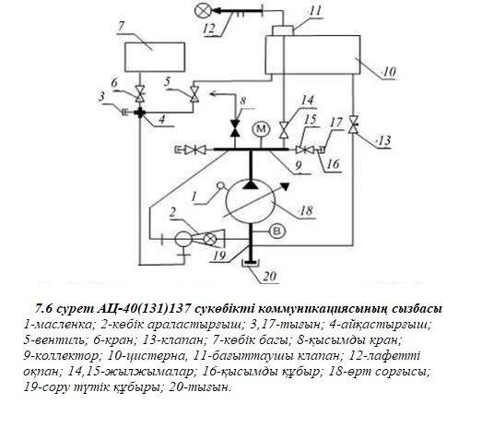
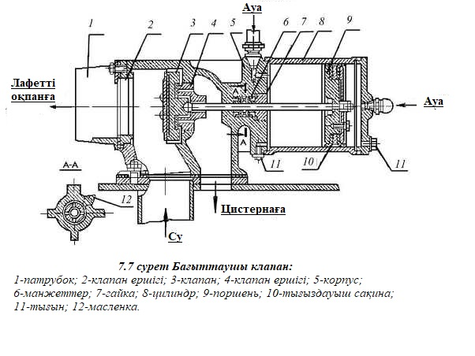
Суретте көрсетілген клапан (3) жағдайында сорғыштан берілетін су лафетті оқпанға жіберіледі. Цилиндрдің поршень үстігі бөліміне (8) ауаны қысыммен беру кезінде поршень (9) солға қарай жылжытады. Осы кезде клапан орнымен байланысқа түсіп, су сорғыдан цистернаға беріледі. Осы және өзге өрт автоцистерналарында суды және ауа-механикалық көбікті алыс қашықтыққа 60 м-ге дейін беру үшін лафетті оқпандар орнатылады. Лафетті оқпандар 60 л/с су және 25 м³/мин дейін көбік бере алады. АЦ-40(131)137 орналасқан ПЛС-20 лафетті оққпаны 20 л/с су және 10 м³/мин көбік бере алады. ПЛС-20 лафетті оқпанының құрылысы келесідей орналасқан (сур. 7.8). Таралымдар (8) болат втулкалар (10) арқылы фланецпен үштікте (9) орнатылған. Оқпан, көлденең ось бойымен айнала, тік беткейдеде сол қалыпта жылжиды. Таралым (8) ішінде бөліп таратқыш (7) орналастырылған. Ол фторопластер арқылы втулкалармен 13 бекітіледі. Тұтқа (11) көмегімен қалақай (12) әсерінен бөліп таратқыш (7) 90^{о}-қа бұрылады. Суретте көрсетілген жағдайда су оқпанға (4) беріледі. Ол шашу диаметрі 19 және 25 мм ауыстырмалы бастары арқылы беріледі. Шашу диаметрі 38 мм ауыстырмалы бастары арқылы су беру мүмкіндігі бар. Реттегіш 5 (темір құбыр) ағынның бағытын қалыпқа келтіру үшін қолданылады. Ауа-механикалық көбікті беру барысында бөліп таратқышті 90^{о} бұру ұсынылады. Су көбіктүзгішпен бірге шашыратқыш втулкалар арқылы (6) ауа-көбікті оқпанға (2) беріледі. Ауа оқпан басы арқылы сығылып көбікті түзеді.
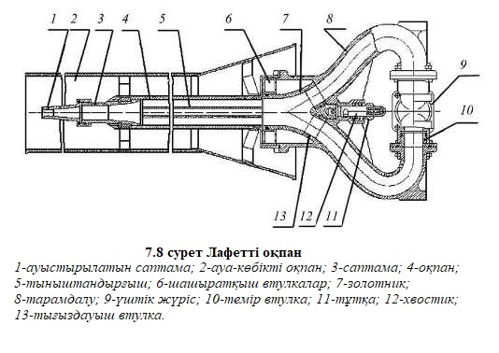
Лафетті оқпанды басқару. Лафетті оқпанды басқару бұрылу механизмі мен көтеру механизмі арқылы қамтамасыздандырылады. Бұрылу механизмі лафетті оқпанның көлденең жазықтықта екі жаққа 130^{о} бұрылуын қамтамасыз етеді. Лафетті оқпанды көтеру механизмі тік бетте –8 ден +75^{о} қа дейін бұрылуын қамтамасыз етеді.
Өрт сорғысын цистернадан сумен толтыру. (7.6 сур) Өрт сорғысын цистернадан сумен толтыру құбыр жолындағы Ду -80 типтес клапан арқылы, ал ашық су көзінен сорғының сорғыш патрубогіне жалғанған сорғыш жеңдер арқылы орындалады. Су-құбыр жүйесінен суды сору гидранттқа орнатылған колонка арқылы жүзеге асырылады. Сорғыш ішіндегі ыдырау сорғыш ішінде қысым кранымен жалғанған газағынды қысым аппаратымен жасалады. Коллектордан құбыр жолы бойымен винттік жылжыма ашық жағдайында су клапандарға бағытталады, ал одан цистернаға немесе лафетті оқпанға беріледі. Егер автомобильдің қозғалыс жағдайында лафетті оқпанды қолдануға тура келсе, онда жүрердің алдында жылжымаларды ашық күйінде қалдыру қажет. Жылжыманың ашық жағдайында коллектордан құбыр жолымен цистернаны су көзінен немесе ашық су қоймаларынан толтыруға болады. Осы кезеңде бағыттауыш клапан «Цистерна» жағдайына қойылады. Жылжымаларға (15) қысымды жеңдерді жалғау үшін жалғағыш бастары арқылы қысымды құбырлар (16) жалғанған. Бұл құбырлар кедергімен (17) жабылған.
Суды беру. Жедел оқпанның жең жүйелеріне су беру барысында клапанның ашық жағдайында цистернадағы су құбыр жолымен сорғыға беріледі. Сорғыдан су коллекторға беріледі, және қысымды жыжыманы ашқан жағдайда жең жүйелеріне жалғанған қысымды құбырға беріледі. Цистернадан лафетті оқпанмен су беру барысында клапанды және қысымды жылжыманы ашу керек. Бағыттауыш клапанды «Лафетті оқпан»жағдайына қою қажет. Суды ашық су көзінен қол оқпандарымен немесе лафетті оқпанмен беру үшін, кедергіні ағытып, сорғының сорғыш патрубогіне сорғыш өрт жеңдері жалғанады. Вакуумдық жүйе арқылы су жинау жүзеге асырылады. Жылжымалардың ашық жағдайында су қысымды құбырларға жалғанған жең жүйелері арқылы лафетті немесе қол оқпандарына беріледі. Суды құбыр желілер жүйесінен беру барысында, сорғының сорғыш патрубогынан кедергіні ағытып, оған су жинағыш жалғанады. Судың сенімді жиналуы үшін, өрт автоцистернасына жалғанған жеңнің біреуі қатты болуы тиіс. Сорғымен суды беру жоғарыда көрсетілген әдіс бойынша жасалады.
Көбіктүзгіштің су ерітіндісін беру. Көбіктүзгіштің сорғыдан көбік багынан (7) немесе өзге цистернадан (10) берілуі мына жағдайда жүзеге асырылады: егер цистерна судың орнына көбіктүзгішпен толтырылған болса. Суды оқпандарға берудің немесе алудың әртүрлі жағдайындада көбіктүзгіш су ерітіндісін беруге болады. Ол үшін көбікараластырғыш (2) қосып, оның краны мен винтельін ашу қажет. Сонымен бактағы (7) көбіктүзгіш құбыр жолы бойымен көбік араластырғышқа келіп түседі, одан құбыр жолымен сорғының сору аймағына (18) өтеді. Сорғымен көбіктүзгіштің су ерітіндісін беру, суды беру жұмыс принципі секілді жұмыс жасайды.
Көбіктүзгішті көбікараластырғышқа беру.
Көбіктүзгішті көбікараластырғышқа беру өзге цистернадан атқаруға болады. Ол үшін айқастырғыштан (4) кедергіні (3) ағытып, көбіктүзгіші бар сыртқы цистернадан түтік жалғау қажет. Осы кезде көбіктүзгіш жоғарыда көрсетілгендей сорғыға келіп түседі. Егер цистерна (10) көбіктүзгішпен толтырылған болса, оның көбік араластырғышқа келіп түсуі винтельдің (5) ашық жағдайында және клапанның (6) жабық жағдайында жасалады.
Көбік араластырғыш жүйесін жуу. Көбіктүзгіш металлдардың қатты коррозияға ұшырауын тудырады, сондықтан оның жұмысынан кейін жүйені сумен жуу қажет. Жууды цистернадағы немесе өзге цистернадағы су арқылы істеуге болады. Винтельдің (5) ашық жағдайында және сорғының іске қосылған уақытында көбікараластырғыш (2) кранын іске қосу қажет. Цистернадағы (10) су құбыр жолы бойымен винтель (5), айқастырғыш (4), көбік араластырғыш (2), сорғының сору бөлімі (18) арқылы өтеді, осы уақытта көбік араластырғыш тұтқасын бірнеше мәрте айналдыру қажет. Көбіктүзгіш қалдықтары құбыр жолымен және көбік араластырғыш арқылы шығарылады. Өзге цистернадағы жүйені жуу көбіктүзгішті беру әдісі сияқты жасалады.

АЦ-40(131)137 су-көбік коммуникацияларының клапандарын қашықтық басқару. (7.9. сур.)
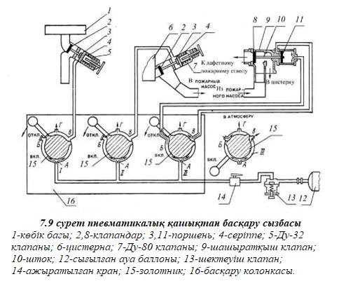
Баллондағы (12) сығылған ауа жүргізушінің кабинасының жоғарында лафетті оқпанның сол жағында орналасқан құбыр желісмен ажыратылған кран (14) және шектеуші клапан (13) арқылы I, II , III басқару колонка крандарына (16) келіп түседі. Егер қашықтық басқару жүйесінде ақаулар пайда болса, ажыратқыш кран пневматикалық жетектен тежегішті ажыратады. Шектеуіш клапан тежегіш жүйедегі қажетті қысымды қамтамасыз етеді. Ауа I краннан құбыр желісімен клапанға (5) беріледі, ал II краннан клапанға (7), кран III таратқыш (9) клапанның пневмоцилиндрімен жалғанған. I, II, III крандарының қорабы үш жалғастырғыштан тұрады: А – баллоннан ауа беру (12), Б және В - атқарғыш механизмдерге ауа беруге. Б жалғағышында және . I, II крандарында тығындар орнатылған. Г жалғағышы арқылы әр кранның және клапанның қуысы ауамен араласады. I, II және III крандарда бөліп таратқыштармен (15) жүйеге берілетін ауа бөлінеді.
Цистернаны сумен толтыру. 7.9. сур. Көрсетілген сызбаны қарау. I және II крандарда ауа жолы бұғатталған. III краннан ауа құбыр желісімен бөліп таратқыш (9) клапанның орталық жалғағағыш пневмоцилиндріне түседі. Поршеньнің штоктағы тығыздауыш сақинамен қозғалысы барысында, корпус орнына жабысып, су өрт сорғысынан цистернаға құйылады. Лафетті оқпанға су беру үшін келесі іс-қимылдар орындалуы тиіс. 1. III кранды «Қосу» жағдайына қою қажет. (бөліп таратқыш суреттің оң жағында орналасқан). Бөліп таратқыштың осы жағдайында ауа құбыр желісімен пневмоцилиндрдің сол жағына келіп түседі және поршеньді (11) жылжытады, оған қоса лафетті оқпанға су келуіне жол ашып, шток (10) және клапан (8) жылжиды. Бөлгіш пневмоцилиндрдің оң жағындағы ауа құбыр желісімен және бөліп таратқыштармен атмосфераға шығарылады. Жылжыманың (14) ашық жағдайында сорғыдағы су лафетті оқпанға беріледі. Өрт автоцистернасы су көзіне орнатылған болса, су осы әдіспен беріледі.
2. Суды цистернадан алу үшін клапанды (7) қосу қажет. Ол үшін II кран тұтқасын “Қосулы” жағдайына қою керек. Поршеньнің (3) қозғалысы кезінде серіппе (4) кедергісінен өтіп, өрт сорғысына және бөлгіш клапанға судың келуіне жол ашып, оған қоса клапанда (2) қозғалады. Жұмыс аяқталғаннан соң кран тұтқасын “Сөну” қойып, серіппе (4) әсерінен клапан (2) цистернадан өрт сорғысына су келуін бұғаттайды. Пневмоцилиндрдағы ауа құбырымен атмосфераға шығарылады.
Ауа-механикалық көбікті беру. Ауа-механикалық көбікті беру үшін ең алдымен лафетті оқпанға су, ал сорғының сору бөліміне көбіктүзгішті беру қажет. Ол үшін көбік араластырғыштың су кранын қосып, мөлшерлеуді орнату керек. Одан кейін I кран тұтқасын “Қосу” жағдайына қойу қажет, осы кезеңде ауа құбырымен сығылған ауа клапанға (5) келіп түседі. Осы клапан (7) клапан жұмысындай қызмет атқарады. клапан көбіктүзгіші бар бактың құбыр жолын ашады, одан кейін көбіктүзгіш көбік араластырғышқа келіп түсіп, одан кейін сорғының сорғыш бөліміне келіп түседі.
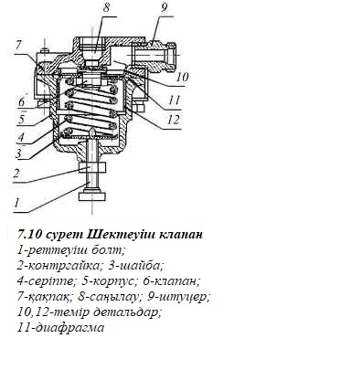

Тежегіш жүйедегі қажетті қысымды клапан-тежегіш атқарады. (7.10 сур.) Мембраналық диафрагма (11) қорап (5) пен клапан қақпағы (7) арасында қысылған. Диафрагмада түбі бар толық цилиндр пішіндес екі темір детальдар (10) және (12) орнатылған, сондай ақ резинаға қойылған латуньды клапан бекітілген. Мембрана мен шайба (3) арасында серіппе (4) орналасқан. Ауа штуцер (9) арқылы кіріп, диафрагманы қысады. Серіппе күшін жеңе отырып, мембрана майысып клапанды төменге түсіреді. Бұл жағдайда кіріс штуцер айналатын саңылау арқылы ауаға жол ашады. Серіппе клапанның қысым күші 539 кПа болған жағдайда ғана клапанды ашатындай етіп қарастырылған. Серіппенің сығу күші болтпен (1) реттеледі. Жүйедегі ауа қысымы қалыпты жағдайда 735 кПа. Клапанды ашып қарау кезінде оның детальдары (10) және (12) ЦИАТИМ-201 майымен майлануы керек. Жабқыш кран мен шектеуіш клапан кабина төбесінде жөнделеді.

Өрт автоцистерналарының және басқа типтерінің су-көбікті коммуникациясы.
АЦ-30(130): №А, АЦ-40(130)63Б, АЦ-30(53А)106Б өрт автоцистерналарында және АН-30(130)64А, АНР-40(130)127А автосорғыларындағы сукөбікті коммуникация сызбалары 7.6 суретте көрсетілген сорғыдан ерекшеленеді. Бұл өрт автомобильдерінде лафетті оқпандар орнатылмайды: сондай ақ су көбікті коммуникациясы қолмен басқарылады, сондыұтан Ду-80 және Ду-32 клапандары винтельдермен ауыстырылған.

Урал 5557 және 55571 шассиіндегі өрт автоцистернасының су-көбікті коммуникациясы.
Бұл шассиде төрт өрт сөндіру автоцистернасы өндіріледі. Оның екеуі лафетті оқпанмен жабдықталған [АЦП-6/6-40(5557)-10 және АЦП-8/6(55571)-30] ұалған екеуінде лафетті оқпан қарастырылмаған [АЦП –9/3-40(55571)-30 және АЦП-6/3-40(5557)-10]. Су-көбікті коммуникацияларда құрылысы жоғарыда сипатталғандай винтильдер(жылжымалар) қолданылады. Жылжыма түрі Ду-25 (5), Ду-80 (9), Ду-100 (12).
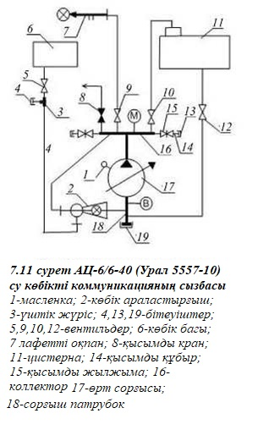

АЦ-40(131)137 (7.6 сурет) жалпы сызбасына қарағанда, бұл сызбада бөлек лафетті (7) оқпан орнатылған. Оған су винтильдің ашық жағдайында сорғы коллекторынан келеді. Бұл сызбаның ерекшелігі су-көбікті коммуникацияны цистернада су алу арқылы жуу қарастырылмаған. Бұл жұмыстар үштік жүріске қосылған басқа су көзінен су алу арқылы жүзеге асырылады. Өртті сөндіруге арналған көбіктүзгіш винтильдің ашық жағдайында көбік багынан немесе үштік жүріске қосылған өзге цистернадан алынады. Осы типтегі барлық өрт автоцистерналарына ПН-40УВ сорғысы орнатылады. АЦ-40(131)137 айтылғандай бұл жүйеде де соған ұқсастырылып СКК орындалады.

КамАЗ шассиіндегі өрт автоцистерналарының су-көбікті коммуникациялары.
КамАЗ шассиінде бірқатар өрт автоцистерналары жасалған және шығарылуда. Оларға ПН-40-УВ, ПЦНН-40/100, ПЦНК-40/100-4/400 өрт насостары қондырылуы мүмкін. Оларда механикалық немесе гидравликалық жетекті лафетті оқпандар орнатылуы мүмкін. Мүмкін болу жағдайындағы өрт автоцистерналарынан қарапайым түрі:
Лафетті оқпанмен және ПН-40УВ сорғысымен жабдықталған өрт автоцистерналарының сукөбікті коммуникациясы. Бұндай сукөбікті коммуникациялармен АЦ-5-40(4310), АЦ-7-4-(53213) және т.б. өрт автоцистерналары жабдықталған. Су-көбікті коммуникацияның қарапайым сызбасы 7.12. суретте көрсетілген.
Сорғыны сумен толтыру жоғарыда айтылғандай өзге су көзінен (ашық су көзінен немесе су құбыр жүйесінен) жүзеге асырылады. Оны цистернадан толтыру кезінде винтильдер (15) және (3) жабық болып, жылжыма ашық күйде болу керек. Қысым кранының ашық жағдайында су сорғыны толтырады. Цистернадан (1) жең желілеріне су беру жылжыманың (2) ашық жағдайында және витильдердің (3) және (15) жабық жағдайында жасалады. Су сорғыға келіп түседі, одан жең жүйелеріне жалғанған штуцерге (9), қысымды жылжымаға.

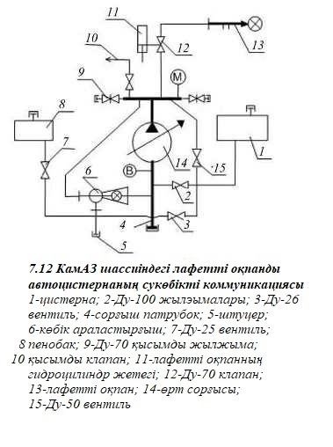

Лафетті оқпанға (13) су цистернадан (1) (жылжыма (2) ашық, ал винтильдер (3) және (15) жабық немесе сорғыш патрубокке (4) жалғанған өзге су көзінен келеді. Клапанды (12) және лафетті оқпанды басқару қолмен немесе гидравликалық жетекпен (11) орындалады. Көбіктүзгіш еріткішті көбік багынан сорғыға (14) беру көбік араластырғыштың (6) винтелінің (7) ашық жағдайында орындалады. Штуцерге жалғанатын өзге цистернадан көбіктүзгішті алу мүмкіндігі бар. Жұмыстың орындалу барысы жоғарыда айтылғандац орындалады. Бұл сериядағы өрт автоцистерналарын көбіктүзгішпен толтырып, оны ауа-көбікті сөндіргіш автокөлігі ретінде пайдалануға болады. Цистернаны көбіктүзгішпен толтыру штуцер арқылы винтельдерінің (3) ашық, және жылмыма (2) мен (15) және (7) винтильдің жабықкезінде орындалу мүмкін. Цистернаны көбіктүзгішпен толтыру кезіндегі сызба әдісі көбік бергіш жүйені жуу кезінде де қолданылады. Винтильдердің (15) және (7) және жылжыманың (2) жабық жағдайында цистернадағы су, су айдағышпен (6) алынып, сорғыға және оның коммуникацияларына оны жуа отырып беріледі. Цистернаны сумен толтыру люк төбесінде орналасқан құю патрубогі арқылы орындалады. Өртті сөндіріп болған соң су сорғы арқылы өзге су көзінен жылжыманың (2) және (3) винтильдің жабық жағдайында (15) винтиль арқылы беріледі.
ПЛС-20 лафетті оқпанын қашықтықтан басқару. Өрт автоцистернасында лафетті оқпанды басқарудың гидравликалық жүйесі қолданылады. Оның құрамдас бөлігі гидрокілт болып табылады. (7.13. сурет). Ол автоцистернаның қозғалысы кезінде лафетті оқпанды басқарудың гидравликалық жүйесін басқару механизімінің жұмыс сұйықтығын жабуға арналған.

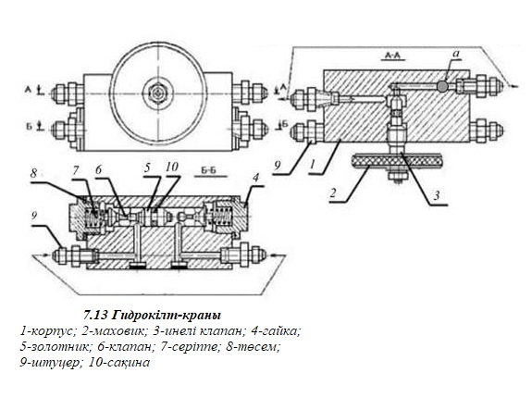
Гидрокілт (1) корпусында екі клапан (6), екі серіппе (7), және бөліп таратқыш бар (5). Корпус каналы гайкалармен бекітілген. Серіппе әсеріне клапандар корпус (1) түбіне сығылған. Басқару пультінен кез-келген штуцердің бөліп таратқыш пен клапан арасындағы кран қуысына майлы сұйықтықтарды беру кезінде мыналарды қарастырамыз: (Б-Б оң жақ қуысына май беру кезіндегі мысалда қарастырамыз). Май қысым әсерінен клапанды ашып, ішкі канал бойымен (А-А көлденең қимасымен) лафетті оқпанды бұру оң жақ цилиндрына келіп түседі. Бөліп таратқыш қарама-қарсы клапанды ашып, сол жақ цилиндрдің қуысын май құйылу түтігімен жалғайды. Ине тәріздес клапанды (3) ашқан кезде (А-А көлденең қимасымен) цилиндрдің екі жағы да өзара байланысады. Бұл жағдайда лафетті оқпанды қолмен басқару мүмкіндігі пайда болады. Лафетті оқпанды қашықтық басқару бөліп таратқыштың жұмысы арқылы орындалады. (7.14 сурет). Бөліп таратқыш Бөлгіш панель және манометрмен басқару пульті жүргізушіні орындығының оң жақ бөлігінде орнатылған. Май, май багынан (1) құбыр жүйесімен бөлгіш панельдерге, бөліп таратқыштарға (3) құйылады. Олар лафетті оқпанды көтерудің және көлденең бетті бұрылуы жұмысын қамтамасыз етеді. Жұмыс сұйықтығы есебінде ұршық майы қолданылады. Жүйедегі жұмыс қысымы 3-4 МПа.
Егер бөліп таратқыш қондырғыларда май ағу орын алмаса олардың жұмысы сенімді атқарылады. Сол себепті қолдану кезінде майларының дұрыс тазалануын қадағалау керек, сол арқылы гильза мен поршеньнің ескіруі төмендейді.
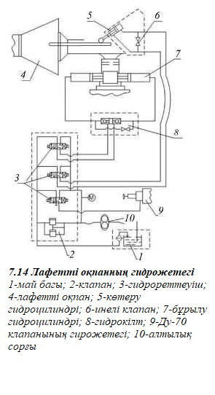

ПЦНК-40/100-4/400 сорғысы бар өрт автоцистернасының су-көбікті коммуникациясы.
Осы типтес өрт сорғылары тапсырыс берушінің қалауы бойынша бірқатар өрт автоцистерналарына орнатылады. Олар зауытпен АЦ-5-40/4(4310) және АЦ-7-40/4(53213) автоцистерналарына ұсынылады. Бұл сорғының су көбік байланысын екі тізбектен тұратын қарастырады: қалыпты қысымды бөлім (ҚҚБ) және жоғары қысымды бөлім (ЖҚБ) (7.15 сурет)
Қалыпты қысымды бөлім пішіні – бұл ПЦНН-40/100 сорғысының сукөбікті коммуникациясы. Ол ПН-40УВ сорғылы өрт автоцистерналарының сукөбікті коммуникацияларынан еш ерекшеленбейді. (7.12 сурет)
Оның жалғыз ерекшелілігі, оның коллектор бойымен патрубокке жалғанған шар тәріздес қысымды винтильдер (11) арқылы төрт жең желілеріне су беруге болады. СКК жасалатын барлық жұмыстар бұрынырақ қарастырылғанда бірдей болып келеді. ПЦНН-40/100 14 және ПЦНВ-4/400 сорғыларының білігі үйкелісті жалғастырғыш арқылы қосылатын тісті беріліс қорабымен жалғанаған.
Жоғары қысымды бөлім сорғыдан (15) және коллектордан (17) тұрады. Коллекторда өтпелі клапан (16), ДУ-25 титі кран (18) және манометр қондырылған. Штуцер кранына (18) КРВД-400-60 типтес жеңдік катушкаға (19) оралған, жең бекітілген. Жең 400 м қысымда жұмыс жасауға есептелген және 60 м ұзындықта болады. Жең соңында жоғары қысымды СРВД-2-300 шашыратқыш оқпан бекітілген. Оқпанмен ауа-механикалық көбікті номиналды режимде қысымы 300 м² л/с немесе 1,1 м³/мин беруге болады.
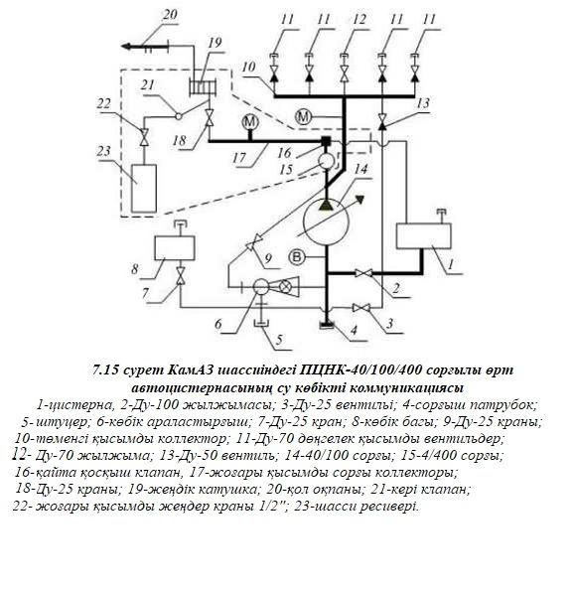

Егер сумен қамтамасыз ету азайса немесе сумен жабдықтауды тоқтатса, айналма клапан (16) жұмыс істейді, одан су құбыры арқылы цистернаға (1) ағады. Жоғары қысымды оқпан Жұмысының соңында судың қалдықтары қысылған ауамен жеңнен шығарылады. Сығылған ауа автоцистерна қабылдағышынан келеді. Тазалау үшін кранды (18) жауып, кран (22) ашу керек. Кері қайтарым клапаны судың қабылдағышқа кіруіне жол бермейді.

НЦПВ-4/400 сорғылы өрт автоцистернасының су-көбікті коммуникациясы.
Бұндай сорғы түрлерін цистернадағы су сыйымдылығы 0,82 м³, ал көбік сыйымдылығы 50 ден 200 л болатын өрт автоцистерналарында орнатылады. Бұл автоцистерналар шассиі ЗИЛ-4327-20(4х4)- АЦ-0,8-4 немесе шассиі ЗИЛ-5301(4х2)қондырылады. Олар суды тек өздерінің цистерналарынан немесе өрт құбыр жүйесінен ала алады. Сондықтан оларда вакуумдық сорғы қарастырылмаған.
СКК ерекшелігі болып ол эжектордан (6) бөлгіш клапаннан (7) және қайта қосқыш клапаннан тұрады. көбік араластырғышта ағызғыш дөңгелек краны (2) бар. Осындай ағызғыш кран коллекторда және тағы екеуі сорғыда (1) орнатылған. Қысымды винтильдер (11) құрылымы жағынан ұқсас.

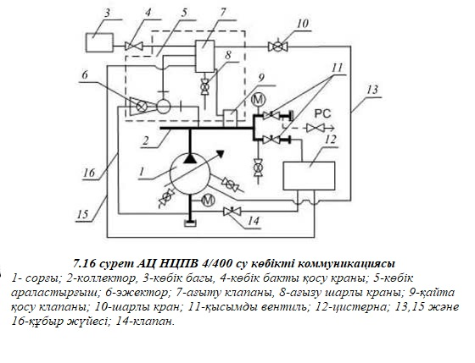
Суды сору клапанның ашық жағдайында цистернадан немесе қысымды сорғыш жеңдер арқылы су құбыр жүйесінен іске асырылады. Жоғарыдағы қысымды винтильдің (11) жабық жағдайында және төменгі винтильдің (11) ашық кезінде цистерна суға толады. Жең желісіне су беру жоғарғы вентильдің ашық жағдайында орындалады.
Көбіктүзгіштің берілуі келесі әдіспен орындалады. Сорғының жұмыс кезінде эжектор (6) мен кранды (4) қосады. Көбіктүзгіш ағып кету клапанына (7) түсіп, одан әрі эжекторға (6) одан шығып құбыр жолы бойымен (16) сорғының сору қуысына және қысым винтильі (11) арқылы жең жең жүйелеріне беріледі. Көбікті беру жүйесі тек қана гидранттан су алған жағдайда ғана жуылады. Жуудың алдында қысым винтильіне шашыратқыш оқпан жалғануы керек, ал (4) кранмен көбік багынан көбіктүзгіштің шығу клапанына (7) келуін тоқтату керек. Сорғының айналымдарын реттей отырып, сорғыдан шығардағы қысымды 1-3 МПа көлемінде реттейді, эжекторды қосу кранын «ашық» жағдайына қойып шар клапанын (10) ашады. Осы кезде сорғының бірінші сатысындағы су құбыр жолымен ОК-ға, одан эжекторға және құбыр жолымен сорғының сору қуысына өтеді. Сорғыдағы жууға арналған су гидранттан келген сумен араласып, шашыратқыш оқпан арқылы шығарылады. Сорғы 3-5 мин қосулы жағдайда болып, көбік араластырғыштың мөлшерлегіш тұтқасын 3-5 рет айналдыру қажет. Мерзімді түрде өтпелі клапанның жұмыс қабілеттілігі тексеріліп отырыды. Ол үшін құбыр жолын цистернадан ажыратып, оның соңын мөлшерлі цистернаға қою керек. Сорғыдағы қысымды 2-3 МПа-ға қойып, су шығынын есептеу керек. Су шығыны 0,1 л/с тан аспауы қажет. Қысымды винтильді (11) ашып, судың қысымы 3,5-4 МПа- да шашратқыш оқпанды ашқанда, су ағымы тоқтауы керек. Сорғыдағы қысым 4-4,5 МПа-да шашыратқыш оқпанды толығымен жапқанда, су ағымы 0,1 л/с-тан аз болмай жалғасуы керек. Тексеру кемінде екі рет жүргізіледі.

4. Өрт автоцистерна қозғалтқышының және энергия тұтынушылардың жұмыс режимдерін реттеу.

Энергия көзін тұтынушылар - электр ток генераторы, лебедка, компрессорлар, өрт автосатыларының жетек механизімі және авто көтергіштер және де өрт автоцистерналарындағы сорғылар болыр табылады.
Өрт автоцистерналарындада электр энергиясын тұтынушылардың қуаты салыстырмалы түрде аз, және олар негізінен жылдамдық режимдерімен (өрт сорғыларынан басқа) қолданылады. Сондықтан, олардың жұмыс режимдерін және қозғалтқышты үйлестіру негізінен жылдамдық параметрлері бойынша жүзеге асырылады. Осыны 7.17 суретте қарастырамыз.
Бұл суреттегі қисық (2) сызық стационарлық режимде жұмыс істегенде, қозғалтқыштың қуатын шектейтін жылдамдық сипаттамасы болып табылады. (3) қисық сызық (2) қисық сызықтағы қозғалтқыштың қуатын шектейтін жылдамдықтың айналу кезін сипаттайды. Тіке (4) сызық тұтынушының ең жоғары қуатын сипаттайды. Nm-дан nk-ге дейінгі жылдамдық режимдерінің диапазоны тұтынушы жетегі үшін ұсынылуы мүмкін. Тұтынушының білігінің np және қозғалтқыштың ndv таңдалған қозғалтқыш айналымдарын анықтап, жетектің берілу коэффициентін анықтаңыз:

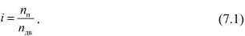

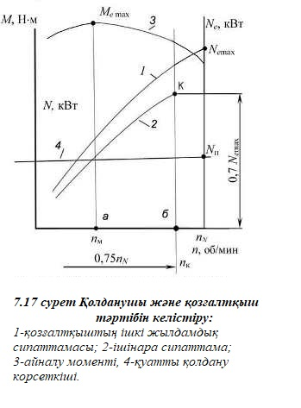

Ең қиыны өрт сорғыларын және двигательдерін қолдану кезіндегі тәртібін үйлестіру болып табылады. Өрт сорғыларынан қысым мен су беруі кең көлемде қолданылады. Максималды мәннен бастап минималды мәндеріне және сумен жабдықтау мәндерінің өзгеруі сорғылардың жұмыс істеу аймағын құрайды. Әрине, электр энергиясын тұтыну көлемі осы өрістің әрбір нүктесіне сәйкес келеді. Бұл қуаттар қозғалтқыштың стационарлық режимінде жұмыс істейтін қуат саласымен келісілуі керек. Келістіру процедурасын жүзеге асыру үшін сорғылардың су берудегі Q л/с туындайтын қысымды Н, м, анықтау керек. Сору биіктігі hвс = 3,5 м болғандағы және сорғының білігінің тұрақты айналымы кезінде H = f(Q) эксперименттік жолмен алынады. Бұл жағдайда, N = f (Q) қуатын және пайдалы әрекет коэффициентінің мәнін анықтайды. Н, N және η-дің өзгеруіне қарай, Q мәніне байланысты аналитикалық түрде көрінуі мүмкін:

Мұндағы I = 1 қысым шамасы су бағанасының метрі. i = 2 - қуат тұтыну шамасы, кВт; i = 3 - тиімділік мәні; Q - сорғы беру, л / с.
A, B және C тұрақты мәндері 7.1. кестеде келтірілген.
Өрт сөндіргішінің тұтынатын қуатын анықтаған кезде, оны трансмиссияда жоғалтуды ескеру қажет. Бұл қозғалтқыштың қуатын анықтайды. Электр энергиясының ысырабын өткізудің тиімділік факторы ескеріледі:

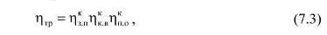
Мұндағы: =0.97 тісті берілстің ПӘК-і. = 0.99 кардан валының ПӘК-і. =
0,99 аралық тірек ПӘК-і. К= т3ст3 д-4гелект34 немесе кардан валының ілінісу саны.

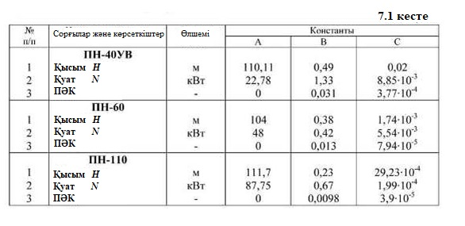

Сорғы трансмиссиясының ПӘК-ін ескере отырып, қолданатын куаттылық Nн мынаған тең:

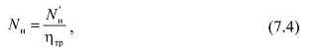

Мұндағы: мұндағы N'n - формула бойынша есептелген қуат (7.2).
Формулалар (7.2) және (7.4) бойынша есептелген H, N және η мәндері сорғының білігінің бір жылдамдықта ғана тән. Олар суреттердегі ab және a'v қисықтары арқылы бейнеленген. 7.18. сурет.
Сорғыда тұтынылатын электр өрісін анықтау үшін біліктердің айналу жылдамдықтарында n = 2 және nn3 кезінде H = f (Q) және N = f (Q) тәуелділіктерін құру қажет. Сумен қамтамасыз ету сорғының 0,5 Nn кезінде мүмкін екенін болжап, nn3 шамасын таңдаңыз. Бұл nn3 = (немесе шамамен) 0.65 нн1 сәйкес келеді. Nn2 мәні nn1-ден nn3-ке дейінгі ауқымда таңдалады.
Nnx таңдалған жылдамдықты көрсетіңіз, сонда Q, H және N тиісті мәндері ұқсастық теориясының формуласы негізінде анықталады:

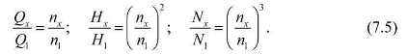

Әр түрлі жылдамдықтардағы Hx және Nx есептік мәндері суретте көрсетілгендей суреттелген. 7.18. A'b'dc өрісі сорғының тұтынатын қуатын сипаттайды.
Қозғалтқыштан алынатын қуатты және сорғы пайдаланатын қуатты салыстыру үшін қозғалтқыш білігінің айналу жылдамдығын сорғының білігінің айналу жылдамдықтарымен сәйкестендіру қажет. Бұл үйлестіру формула бойынша электр қуатын беру коэффициентімен жүзеге асырылады.

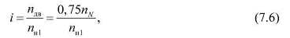

Мұндағы: nN - қозғалтқыш білігінің айналу жиілігі максималды қуатта, айн / мин; nн1 - сорғының білігінің айналу жиілігінің номиналды жиілігі, айн / мин.
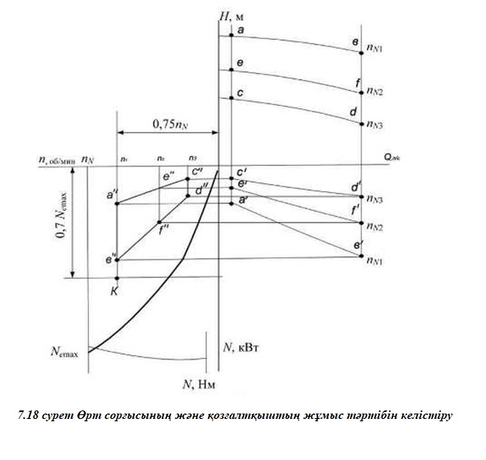

Тісті берілу коэффициентін пайдалана отырып, сорғының білігінің айналу жылдамдығына сәйкес келетін қозғалтқыш білігінің айналу жылдамдығын табу оңай: n1 = i nn1, n2 = inn2 және т.б. Қозғалтқыш білігінің айналу жылдамдығының алынған мəндері графикалық есептеу схемасының үшінші квадрантында қозғалтқыш айналу жылдамдығының осіне орнатылған. Сонда осы квадрантта қозғалтқыштың сыртқы жылдамдық сипаттамасын құрастырамыз және жоғарыда айтылғандай, K нүктесін анықтаймыз. Абцисса осінде n1, n2 және n3 нүктелерінен біз перпендикуляр сызықтарды төмендетеміз. Оларға көлденең сызықтардың көмегімен '... c', d '... d' 'және т.б. бұл нүктелерді тікелей және қисық сызықтармен байланыстырып, сорғыда тұтынылатын қуат көзін анықтаймыз.К нүктесінде қажетті қуат резерві бар болса, қозғалтқыш тұрақты жағдайда қызып кетусіз жұмыс істейтін болады.

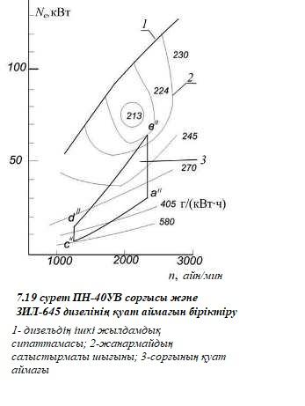
Қозғалтқыш қуаты мен сорғының өрістерін біріктіру отын тұтыну режимдері бойынша ең аз шығынын анықтауға мүмкіндік береді. Осындай бағалау үшін қозғалтқыштың қуатына өрістің нақты отын шығыны ge г / (кВт / сағ) қолданылады. ЗИЛ 645 дизельді қозғалтқышы үшін, белгілі бір отынды тұтыну ге г / (кВт • сағ) изоляторлары көрсетілген. 7.19. Ол пайда болады. 3 - өрт сорғымен PN-40UV тұтынатын «а» қуатының өрісін білдіреді. 2 типті жұқа иілген сызықтар отынның нақты шығынын көрсетеді. Олардың әрқайсысы бірлік шығындарының мәндерін көрсетеді. Сорғы тұтынатын қуат учаскесінің шекараларын салыстыру нәтижелерін және жанармайдың нақты шығынын талдаудан бастап бірқатар қорытындылар жасалды. Біріншіден, кішкене және үлкен су ағыны саласында, С-дан А-ға дейін және Д-ға дейін (7,18-суретті қараңыз) қысымның ұлғаюы, суретте көрсетілгендей, жүреді. 7.19 (тиісінше «а» -дан «d» -дан «в» дейін), отынның нақты шығынын азайту. Екіншіден, жанармайдың нақты шығыны сорғы сумен қамтамасыз етілуінің өсуімен (c-дан d-ге дейін және c-дан бастап с дейін) азаяды. Осылайша, қозғалтқыштың нақты ағынының жылдамдығы бойынша ең үнемді болып табылады, ол сорғы ағынының номиналды мәніне және оның дамыған басына жақын сорғы жұмыс режимдері болып табылады.

5. Өрт автомобильдерді ұйымдастыру
Жалпы талаптар. Өрт автомобильдер жалпы мақсаттағы жүк көліктеріне негізделген, үш басты бөліктен тұрады: қозғалтқыш, шасси және корпус.
Көптеген автомобильдерде поршеньді карбюраторлы қозғалтқыштар немесе дизельді қозғалтқыштар бар. Жиі қозғалтқыштар кабинаның алдында орналасады. Шассиде кейбір аэродромдық өрт сөндіргіштері үшін қозғалтқыштың алдына қойылады.
Шасси тасушы жүйенің, трансмиссияны, көпірді, дөңгелектерді, рульдік және тежегіш жүйелерді біріктіреді. Олар 4x4, 6x6 және 4x2, 6x2, 6x4 толық жетекті болуы мүмкін.
Шасси корпусында орналасқан жүк көлігінің корпусы жүк және платформадан тұрады.
Жүк көліктерінен өрт сөндіру машиналарын жасау үшін өрт сөндіру қондырғыларын орнатады. Өртке қарсы құралдың мақсаттарына қарай, үстіңгі құрылыста қарауыл құрамына, әртүрлі механизмдер, цистерналар және бактар қойылады.
Осылайша, өрт сөндіру құралдарының салмағы тұрақты болып келеді, яғни өрт машинасында бос жұмыс істемейді. Анықтау бойынша ол көліктік режимде және өртте жауынгерлік әрекет режимінде жұмыс істейді.
Өрт сөндіру көліктерінің орналасуы оның техникалық мүмкіндіктері көліктік режимде, маневр жасауды шектеу жағдайында және қауіпті өрт факторларының әсерінен стационарлы режимдерде жүзеге асырылуы тиіс.
Өрт сөндіру құрылымының техникалық деңгейін және жетілдірілуін, сондай-ақ оның негізгі шассимен орналасуының ұтымдылығын өрт сөндіру машиналарына қойылатын барлық талаптардың орындалуын қамтамасыз ету керек. Бұл жағдайда макет:
• негізгі шассидің қауіпсіздігін төмендетпеңіз;
• ең кем дегенде, әскери қызметшілерді қауіпсіздікті қамтамасыз ету;
• өрт қауіпсіздігі және қоршаған ортаны қорғау талаптарына жауап беру.
Барлық осы талаптар автоцистернаға қатысты қарастырылады. Бұл, олар өрт автокөлігінің негізгі бөлігін құрайтындықтан, АЦ ең көп есептелген қарауыл құрамымен аяқталады. Ауыспалы және алмастырылмаған өнімдер тасымалданады. Барлық өрттің 99% -ы АЦ-ның қарауыл құрамы өшіріледі.
Басқа өрт автокөлік типтерінің орналасуларының кейбір ерекшеліктері олардың конструкцияларын сипаттағанда қарастырылады.
Айнымалы қондырғылардың ерекшеліктері. АЦ-ның орналасуы жоғарғы құрылыстың элементтері мен базалық шассидің элементтерін ұтымды өзара ұйымдастыруды қамтамасыз етеді. Оның жетілдірілуінен АЦ-ның техникалық мүмкіндіктерін барынша тиімді жүзеге асыру мүмкіндігіне байланысты. Негізінен ол қарауыл құрамының санына, сондай-ақ өрт сөндіруге арналған заттар мен өрт сөндіру қондырғыларының өзара орналасуына байланысты. Сондай-ақ өрт және техникалық қару-жарақтарға арналған бөлімдердің орналасуын анықтайды.
Тапсырыс берушінің АЦ-ны орналастыру талаптары жасалды. Оның талдауы тұтынушы үшін де маңызды. AЦ-ның сипаттамалары үшін екі функция маңызды.
Алғашқы ерекшелігі, барлық өрт автокөліктері үшін маңызды, қарауыл құрамы салонын базалық шасси кабинасының артында орналастыру.
Екіншіден, судың орналастырылуы барлық орналасуды айтарлықтай анықтайды.

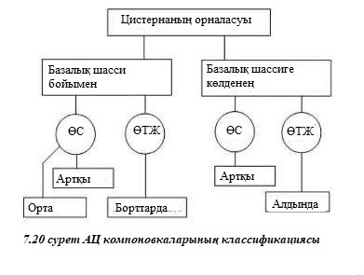

Салондардың орналасуы. Қарауыл құрамы санына қарай, АЦ, басқа Өрт автомобильдері сияқты, 1 + 2 қону формулалары болуы мүмкін; 1+5;1+8. Олардың әрқайсысы өзінің жеке жоспарына сәйкес келеді. Көптеген Өрт автомобильдері және кейбір АЦ-да базалық шасси кабинасы пайдаланылады (7.21-сурет, а). АЦ-да бір салон болуы мүмкін (7.21-сурет, б) немесе екі орындық болады. Салондарда ТОЖҚҚ орналастыруға немесе өрт сөндіру қондырғысын орнатуға болады (7.21-сурет).
КамАЗ шассиіндегі АЦ-ның сәл өзгеше орналасуы (сурет 7.21, d). Қарауыл құрамы кабинасы жүргізушінің кабинасынан ажырату арқылы бөлінеді. Сонымен қатар, 4 бөліктер ортасында және артқы жағында болуы мүмкін.
Салонға кіруге арналған тақталар биіктікте орналасқан, бұл шағын өрт сөндірушілерге оларды еркін пайдалануға мүмкіндік береді. Салондардың кабиналарының өлшемдері, оларға арналған есіктер, сондай-ақ орындықтар жоғары өрт сөндірушілердің өсуінен туындайды.

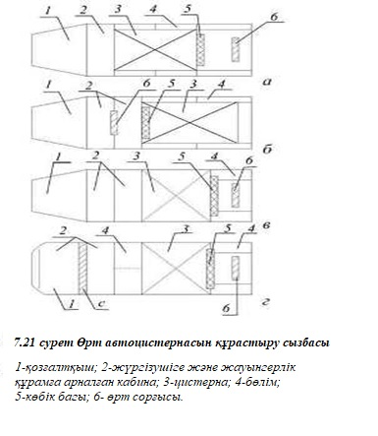
Барлық қосылатын ішкі бөліктерде шаңның, жауын-шашынның және жылудың кабинаға енуіне жол бермейтін тығыздағыштар болуы керек. Кабина орнында бір немесе бірнеше өрт сөндіргіштері, сондай-ақ алғашқы көмек жинағы.
Құрылғыны жүргізу кезінде оның өздігінен жүру мүмкіндігін болдырмау және өткір бұрыштар өрт сөндірушілерге зиян келтірмейтіндей етіп орналастыру қажет.
Резервуарлар АЦ-да сұйыққоймалар мен көбіксүзгіш цистерна бар. Цистерна сыйымдылығы және олардың пішіні қозғалыстың орналасуына және қауіпсіздігіне әсер етеді.
Дәстүрлі түрде біздің елімізде базалық шассидің бойлық осі бойынша цистерналар ұйымдастырылды. Цистерна үлкен сыйымдылығы бар АЦ-да өздерінің көлденең орналастыруын қолдануға кірісті (7.21-сурет, с, г). Бұл механизм тұтас дөңгелектегі шасси жағдайындағы дөңгелектерге трактивті күштерді біркелкі іске асыруды қамтамасыз етеді және айнымалы ток реттелуін жақсартады.
Көлденең қимада үлкен сыйымдылық цистерналар төртбұрышты нысаны бар. Басқа формалармен салыстырғанда (дөңгелек немесе эллиптикалық), бұл жағдайда H массасының орталығының биіктігі едәуір төмендейді, бұл АЦ-ның көлбеу немесе айналымдағы қозғалыс қауіпсіздігін жақсартады, өйткені бұл жағдайда келесі екі жағдайдың біреуі орындалуы керек:
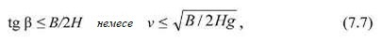
мұндағы β - бұрыш; B - АЦ негізін өлшеуіш; H - АЦ массасының орталығының биіктігі; R - АЦ-ның ең аз бұрылу радиусы; g - гравитацияның жеделдету.
K = 2B / H коэффициенті көліктің айналдырудан тұрақтылық коэффициенті деп аталады. B жолында оның мәні тек H-ге байланысты болады. Ол қаншалықты үлкен болса, бұрышы β азайып, баяу жылдамдықпен айналады.
Резервуардың құйылу дәрежесіне қарай, K 8-10% -ға азаяды. Сондықтан, өртті сөндіргеннен кейін, резервуарды сумен толтырыңыз. Сондай-ақ, АЦ-ның жұмысқа дайындығын қамтамасыз ету үшін
Жүк машиналарынан айырмашылығы, өрт сөндіру көліктері қозғалмалы жүктерді тасымалдайды AЦ кезінде мұндай жүктеме су болып табылады. Оның ауытқуы қозғалыс қауіпсіздігіне үлкен әсер етеді. Сұйықтық тербелістерінің бұзылуы судың толқынылуы жүзеге асырылады.
Тұтқырлар - бойлық осіне перпендикулярлаған цистернаға дейінгі бөліктер. Бөлім аймағы резервуардың көлденең қимасының 95% -на дейін болуы керек. Сұйық ауытқулар арқылы сұйықтық ауытқуларын сөндіру, егер олар 30-35⁰ С бұрышта орнатылса, қарқынына қарай өтеді. Резервуардағы және көбік пакеттерінің көлденең орналасуымен айнымалы ток сөндіргіштері көліктің осі бойына орнатылады. Сұйылтқыш тербелісті тоқтату, мысалы, полиуретанды негізіндегі жіңішке толтырғышпен жүзеге асырылуы мүмкін.
Әлемдік тәжірибеде сорғылардың алдыңғы, орта және артқы жағын пайдаланыңыз. Алдыңғы механизм, негізінен беріліс сорғылары, төмен қуатты, оңайлатылған бензовоздарда қолданылады. Біздің елімізде сорғыларды артқы орналастырудың басымдықты схемалары (сур. 7.21) көрсетілген.
Сорғылардың ортаңғы орналасуы бар орналасулар бірқатар артықшылықтарға ие: сорғыны басқару шарттары жақсарады, трансмиссияның конструкциясы жеңілдетіледі, бұл оның массасын ғана емес, масса орталығының биіктігін де азайтуға мүмкіндік береді, сорғыны арнайы жылытудың қажеті жоқ. Дегенмен, бұл орналасу схемасы елеулі кемшіліктерге ие. Біріншіден, кассадағы қызметкерлердің жарақат алу қаупі апат болған жағдайда артады. Екіншіден, сорғыш саңылауларын жағына шығарып алу артқы отыруға арналған қондырғыдан гөрі суды азайтады.
Сорғының орналасуы кез келген биіктікте өрт сөндірушілерге сорғы басқаруын қамтамасыз етуі керек. Осындай талап ағызу клапандарының орналасқан жеріне сәйкес келуі керек, егер бар болса, крандар қосымша қозғалтқышты салқындату жүйесіне мүмкіндік береді.
АЦ қаңқасы. Қаңқада өрт техникалық жарақтар үшін цистерналар, сумен жабдықтау жүйелері бар сорғылар, олардың бақылау және өрт сөндіргіштері және ӨТЖ-ның техникалық жабдықтары бар. Қаңқа су ыдысын орналастырудың қабылданған әдісіне байланысты түрлі бөліктерден құрастырылады.
Резервуарды шасси бойымен орналастырған жағдайда корпус екі металдан жасалған негізсіз нұсқаушы саусақпен көрсетілген. Олар кронштейндеріне бекітіледі. Ішкі цистернада ӨТЖ орналастырылған бөліктерге бөлінеді.
АЦ-ның әртүрлі құрылымдарында олардың әрқайсысында 2-4 бөлік болуы мүмкін. Сыртқы бөліктер құлыптары бар есіктермен жабылады. Есіктер ілулі. Есіктер тіреулермен немесе перде үлгісімен ашылатын схемаға сәйкес жасалуы мүмкін.
Сорғы бөлігінің астында және резервуардың артқы бөлігінде кеңістік қолданылады. Сорғыны ӨТЖ үшін артқы бөлікке орташа орналастыру жағдайында пайда болады.
ӨТЖ және оның қосымшалары үшін бөлімдерді орналастыру жауынгерлік орналастырудың ұзақтығына әсер етеді. ӨТЖ-ты орналастыру мен бекітудің айырмашылығы 7.22-сур, оны шығару уақытын және шланг сызығын бірінші баррельмен төсеуді сипаттайтын. Осы саннан бөліктерді орналастыру және оларда әртүрлі биіктіктегі өрт сөндірушілер үшін бірдей қолжетімді болатындай етіп ӨТЖ-ны бекіту қажет. Оның қосылуы ең аз уақытты алып тастауға мүмкіндік береді.

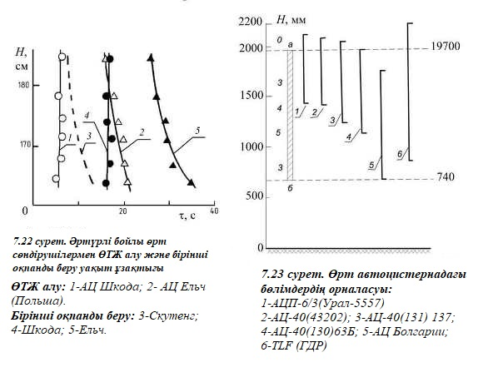
Заманауи АЦ-да әртүрлі мөлшердегі өрт сөндірушілер үшін қол жетімділік аймағына қатысты бөліктер әртүрлі орналасады (7.23-сурет). Бұл суретте aб учаскесінің қолжетімділігі (өлшемдері 740 және 1970 мм) көрсетіледі және оның әртүрлі бөліктеріндегі көрсеткіштері көрсетілген. Бірнеше АЦ-да бөлімдерді орналастыру сәтті болмайды.
Цистерна бөліктерінің орналасуына байланысты корпустың бүйірлерінде (7.24, а) немесе алдыңғы жағында болуы мүмкін, бірақ тек AЦ (7.24, b) шетінде орналасуы мүмкін. Бірінші жағдайда машина мен бөліктерге көбірек орын. Екінші жағдайда, барлық ӨТЖ-ды толығырақ ықшамдандырады. ӨТЖ осы түрдегі бөліктерде жәшіктерде және сөрелерде орналасқан.
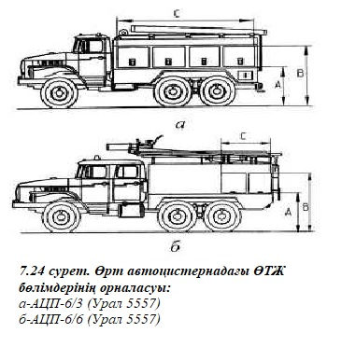
Әрине, бұл жағдайда бір-біріне кедергі келтірмеу үшін өрт міндеттерін неғұрлым нақты орындау керек. Бұдан басқа, ӨТЖ үшін жәшіктер алынбайды. Демек, жәшіктерді ашып, оларды көлбеу қалыпқа келтіру қажет. Бұл келісіммен ӨТЖ бөлігі сорап бөлігінің жоғарғы бөлігінде тартпаға салынған. ӨТЖ-ді мұндай орналастыру АЦ-ның бүйірлері бойымен орналасқан жағдайға қарағанда ыңғайлы.
МӨҚҚ гарнизоны үшін AЦ таңдаудын негіздеу. АЦ үшін талаптар және олардың орналасу ерекшеліктері өрт қауіпсіздігі стандарттарында көрсетілген. Олар жаңа АЦ-ны өндіруге немесе олардың жаңартылуына техникалық сипаттамаларды әзірлеу үшін негіз болып табылады. Олар МӨҚҚ сарапшыларымен негізделген. Өндірістегі талаптар орындалды. АЦ-ны жобалау кезінде енгізілген осы талаптарды білу МӨҚҚ гарнизондарына арналған өрт машиналарын таңдауды негіздеу үшін де маңызды.
Реттеу тәртібі:
• аумақ табиғи және климаттық жағдайлармен бағаланады.
• Айнымалы ток көзінен жұмыс істейтін санатты орнатады.
• Өрт сумен жабдықтау желісінің жағдайы тексеріліп, аймақтағы табиғи және жасанды су көздерінің болуы анықталды.
Жоғарыда айтылғандарды негізге ала отырып, AЦ шассиіне қойылатын талаптар, су цистерна сыйымдылығы негізделген. Бұл факторлар қарауыл құрамы мүшелерінің санын анықтайды. Сондай-ақ, AЦ паркінің құрылымын шасси және қозғалтқыш түрінде де ескеру қажет. АЦ-ны біріктіру, олардың көп қырлы болуын болдырмау техникалық күтім жағдайында олардың техникалық қызмет көрсетуін ұйымдастыруды қамтамасыз етеді және олардың техникалық қызмет көрсетуі мен жөндеуін қамтамасыз етеді.

6. Қосымша электр жабдығы
Өрт сөндіргіштері жоғары жылдамдықтағы өрттерді бақылап отырады, күннің түрлі уақыттарында жұмыс істейді, көбінесе объектілердің жарықтандыруы жеткіліксіз. Мұның бәрі Өрт автомобильінің жоғары ақпараттық мазмұнын, оны күннің әр түрлі уақытында пайдалануға бейімделуін талап етеді. Бұл арнайы, қосымша жабдықтар қажеттілігіне байланысты.
Қосымша электр жабдықтары мыналарды қамтиды:
• Өрт автомобильдер қозғалысы туралы ақпаратты беретін сигнализация құралдары;
• сыртқы жарықтандыру, өрт сөндіру қозғалтқышының жұмыс орындарын және бөліктерін жарықтандыру, қараңғыда өрт сөндірушілер жұмысын қамтамасыз ету;
• сорап бөлмесінен телнұсқаны және стартерді іске қосу жүйесін қайталау;
• жылыту кабинасының қарауыл құрамы.
Ресей кәсіпорындары шығаратын АЦ-ның электр жабдығы бірдей. Сондықтан біз оны ең танымал AЦ үлгісінде қарастырамыз.
Қосымша жабдықтар AЦ-40- (131) 137. Қосымша жабдықтарды орналастыру сур. 7.25 суретте көрсетілген.
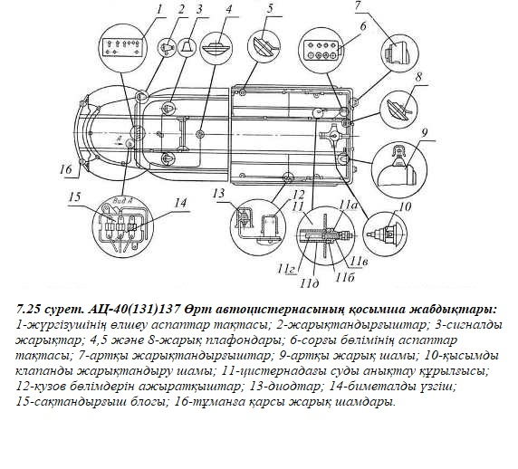
Жарықтандырғыш қосқыштар мен ескерту шамдары қалқандағы алдыңғы қабырғасында жүргізуші кабинасында орналасқан. 2-ескертуде объектінің жарықтандыруы қамтамасыз етіледі. Ол тік және көлденең жазықтықта орналасуын өзгертуге мүмкіндік беретін арнайы кронштейнге орнатылады. Сорап бөлмесіндегі және резервуардағы жұмыс орнының жарықтандырылуы артқы фараның көмегімен жүзеге асырылады. Ол көлденең жазықтықта орналасуына мүмкіндік беретін кронштейнге бекітіледі. Өрт сөндіргіштері A-12-50-21 электр шамдары бар ФT-1B фараларын 27 Вт қуаты бар A-12-32 электр шамдары бар 41 Вт немесе ФT-304 қуаты бар шамдарды пайдаланады. 3 сигнал шамдары үзік көк жарық сигналдарын береді. Олар өрт машинасының төбесіне орнатылады. Жүргізушінің кабинасы мен экипаж кабинасы, корпустың корпусы мен сорғы бөлмесі 4, 5 және 8 көлеңкелерімен жүзеге асырылады. Осы мақсатта 5,9 Вт күші бар А-12-3 шамдары бар ПК-201 шатыр лампалары пайдаланылады. Сорғы бөлмелері аспаптарының ажыратқыштары мен басқару шамдары сорап бөлмесінің 6 қалқанында орналасқан. 7 артқы шамдар автомобильдің қосқыштарымен қосылады. Вакуумдық клапанның артқы жағы ПП-1-200 картриджіне орналастырылған 10 шамға (A-12-1 немесе A-12-1.5) шығарылады. Оны қосу сорғыға кіретін суды анықтауға көмектеседі, егер өрт сөндіргіш су көзіне қойылса немесе резервуардан толтырылса.
Өлшеуіш 11 цистернадағы судың мөлшерін анықтау үшін қолданылады. Датчик 11д және 11c оқшаулағыштарында 11 г гидропроводпен орналастырылған болаттан жасалған 11д түтікшесінен тұрады.
Резервуардағы сенсорлардың тығыздығы 11б тығыздауышын береді. 11 г гидроконтакттары мен түтік 11д арасындағы қуысты толтыратын су электр тізбегін жабады. Сонымен қатар 6 қалқаншасында орнатылатын сигнал шамдары жанады.
Цистерна 3 сенсор бар, ал панельде 6 резервуардың суын толтырудың жартысын көрсететін үш бақылау шамдары бар.
12 жарықтандырғышты (VK-2-A2 түрі) ауыстырып қосқыштар бөлік бөлімдерін ашқан кезде жарықтандырады. Сонымен қатар олар диодты 13 (D-202 түрі) енгізді.
Бейметальды ажыратқыш 14 (PC-57-B түрі) сигналдық шамдардың жұмысын қамтамасыз етеді. Ол жүргізуші жағындағы кабинаның алдыңғы қабырғасына бекітілген 15 (Пр-10A) сақтандырғыш қорабына орнатылған.
Тұман кезінде жолдың жарықтандыруы 16-ФТ-119 түріндегісі тұманға сәйкес келеді. Олар A-12-50-40 шамдары (40,5 Вт) немесе А-12-21-2 (19 Вт) жабдықталған.
Сорап бөлмесінің аспаптық тақтасы (7.26-сурет) көрсетіген. Қақпақ сорап бөлмесінің оң жағындағы қабырғаға бекітілген. Олар 1-ден 3-ке дейінгі сынақ лампалары, цистернаның жартысын және төрттен бір бөлігін толтыратындығын көрсететін құрал 115°C жоғары су салқындату жүйесінде қызған кезде басқару лампасы 4 қосылады; басқару лампасы 5, қозғалтқыштың майлау жүйесіндегі майдың қысымы төмендеген кезде қосылады; резервуардағы 1-ден 3-ке дейнгі су деңгейіне арналған пилоттық шамдарды қосуға арналған 6-шы қосқыш; 7 вакуумдық клапанның төбесін және шамдарын қосу үшін қосыңыз; 8 қашықтан бастау стартері.
Басқару лампалары 4 және 5 қозғалтқыштың салқындату және майлау жүйелерінің жай-күйін реттеу жүргізушісінде ғана болуы мүмкін, егер жүргізушіде «сорғы бөлімі» жағдайында қосқыш бар болса.
Жүргізуші кабинасындағы аспаптар. Жүргізуші кабинасындағы ажыратқыштар мен ескерту шамдары 7.27 суретте көрсетілген. ВК-57 сөндіргіштері сорғы бөлмесінде және жүргізуші кабинасында орнатылады. Қосылғанда, қуат тұтынушылары қосылып, индикатор шамдары жанып тұрады. Олар жарықтандырудың қосулы екенін көрсетеді.
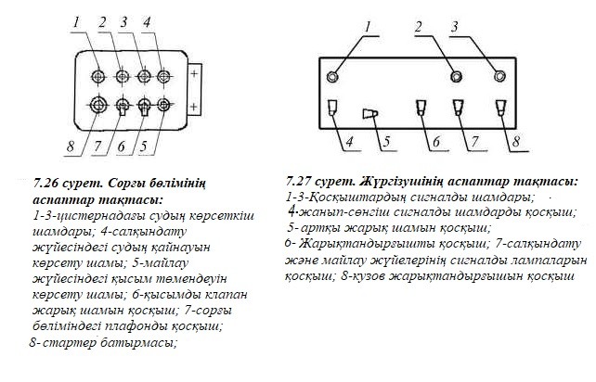
Электр жабдығының схемасы. Қосымша жабдықтың схемасы диаграммада келтірілген. 7.28 сурет. Бұл схемада үш электр тізбегі бар. Батарея сымы (+) сақтандырғыш қорапшасына (БП) электрлік ток береді. Бұл құрылғыда барлық сақтандырғыштар 10 А дейінгі электр тогына арналған. Сымдарды жерге (батареяға) қосу үшін сақтандырғыш қорабынан барлық тізбектерді қарастыру қажет.
№ 1 электр тізбегі. Бұл схемаға бірнеше тұтынушы бір мезгілде қосылған. B1 қосқышы (7.27-суреттегі, 6-суретте көрсетілген) Ф1 шамының фарасын қосады. B4 коммутаторы (бұр. сур.1, 7.26-тармақтарда көрсетілген) сорап бөлмесінің Л5 және Л6 төбелік шамдарын және В7 вакуумдық клапанның жарықтандырғыш шамын қосады. B5 қосқышы резервуардағы су деңгейін көрсететін Л8-Л10 шамын қосады. Цистерна толтырылған кезде K1, K2 және K3 барлық сенсорлары жабылады. Барлық Л8-Л10 жарықтандырғыш қосылады, себебі су мөлшері азаяды, шамдар өшеді.
Сол электр тізбегіне Л15 авариялық шамадан тыс қызып кету және қозғалтқыштағы Л16 ең төменгі майлы қысым енгізілді. Сорғы бөлімінде бұл шамдар тек П ажыратқышы (7.27-суретті қараңыз) «сорғы бөлімі» күйінде қосылғанда ғана жанып тұрады. Салқындату сұйықтығының температурасы 113°C болса, шам Л15 жанып тұрады. Қозғалтқыштың майлау жүйесіндегі майдың қысымы 30-60 кПа дейін төмендеген кезде шам Л16 жанып тұрады.
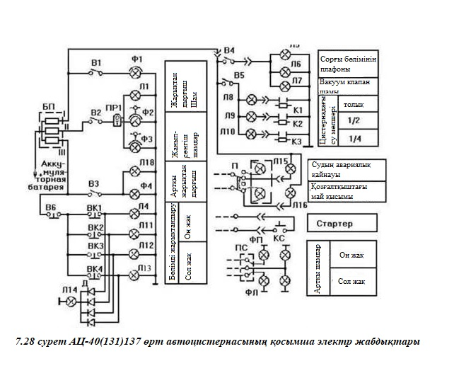
Электр тізбегі № 2. Бұл схема ПР1 ажыратқышы бар Ф2 және Ф3 жыпылықтайтын сигналдық шамдарды қосу арқылы жасалады. Схема B2 қосқышы арқылы қосылады (7.27-суретті қараңыз) және Л1 шамын қосу арқылы басқарылады (7.27-суретті қараңыз).
№ 3 электр тізбегі. Бұл тізбектің құрамында Л18 басқару шамы бар Ф4 (7.25 суреттегі 4-суретті қараңыз) бар (бұр. сурет 7.26-тармақты қараңыз). Фар оның B3 қосқышымен қосылады (7.27-суретте 4-суретті қараңыз).
Жүргізуші панелінде (7.27-суретті қараңыз) B6 қосқышы болып табылады. Л4 және Л11-Л13 корпустары төбесіндегі жарықтандыру бөліктерінің қуатын қамтамасыз етуге арналған. Бұл төбелік қосқыштары ВК1-ВК4 қосқыштарын қолданып қосылады (7.25-суретті қараңыз). Камераны ашқан кезде ажыратқыштар іске қосылады және төбенің тиісті шамдары жанады. Сонымен қатар, диод Д (бұр. 13-суреттегі 7.25 қараңыз) Л14 шамына электр тогымен жеткізіледі (7.27-суретте қараңыз). Диодтар Д басқа бөліктер ашық болған кезде корпустың жабық бөліктерінің төбесіндегі шамдар арқылы электр тогының өтуіне жол бермейді.
Сорғы бөлігіндегі стартер түймесінің тізбегі, сондай-ақ ОП және ФЛ форвардтық шамдары базалық көлік құралының электр жүйесіне қосылады.
Өртке қарсы машиналар үшін электр жабдықтардың кейбір түрлері кестеде берілген. 7.2. кесте.
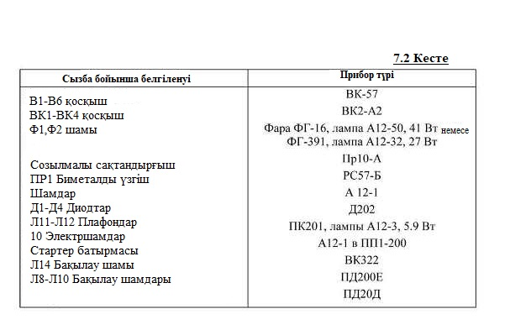
ПГВА-1.5 мм2 және ПГВА-4 мм2 белгілерінің қосымша электр жабдықтары қосылатын сымдар пластикалық құбырларға салынған. Сымдары бар түтіктер өртке қарсы автоматты мобильді металл жақшалардың құрылымдық элементтеріне бекітіледі.
Электр тізбегінің жеке бөліктері ШР32П12ЭШ1 үлгідегі Ш қосқышымен қосылады.
Жоғарыда келтірілген қосымша электрлік жабдықтардың диаграммасы ЗИЛ-131 автомобилдері негізінде барлық цистерналарда қолданылады.
Алайда, өрт сөндірушілердің белгілі бір түрлерінде өзгерістер болады.
Жаңа пневматикалық цистерналарға, әсіресе «Пожтехника» ААҚ (Торжок) өндіретін, қосымша электрлік жабдықтардың функциялары айтарлықтай кеңейтілді. Оларды AC-7-40 (53213) мысалында қарастырыңыз.

АЦ-7-40(53213) Өрт автоцистернасының қосымша жабдықтары.
Өрт автоцистернасында қолданылатын ток борттық шасси желісінен келетін 24В тұрақты ток көзінен алынады. Шағылысқыш жарықтар шасси аккумуляторынан қуаты 12В ток көзінен қуат алады.
Барлық электр жабдықтарды 3 топқа бөліп қарауға болады.

- Өрт автоцистерна корпусында байланыс бірлігі, басқару панелі және бөлімдерді жарықтандыру шамдары орнатылған. Су деңгейінің датчигі мен көбіктүзгіш датчигі көбік резервуарында орналасқан.
- Жүргізуші кабинасында өрт мониторлары,лафетті оқпанды басқару панелі, ДДШ-80, байланыс бірлігі, жүргізушіге арналған байланыс бірлігі және есік ашу ескерту шамдары үшін басқару блогы бар.
- Шасси кабинасына ДДШ-80 динамикасы бар шырақтар мен шамдар орнатылды.
- Электр жабдықтары мыналарды қамтамасыз етеді:
- Механизмдерді басқару;
- механизмдер мен жүйелердің жұмыс істеуін бақылау;
- қарауыл құрамы үшін қажетті еңбек жағдайлары.
Тетіктерді және олардың жұмыс істеу сигнализациясын және басқа жүйелерді қосуға арналған тиісті қосқыштар аспаптар панелінде және басқару тақтасында (7.29-сурет) және басқару тақтасында шоғырланған (7.30-сурет). Құрал тақтасы мен басқару панелі сорғы бөлігіне орнатылады. Ол өрт автоцистерна механизмдерінің жұмысын бақылайды, қозғалтқышты қашықтан басқарады, сумен және май сорғышының қуаты өшіру қорабын қосады, сондай-ақ су және көбіктүзгіш деңгейін басқарады. Приборлар тақтасында орталықтан тепкіш сорғының, сағаттық сағаттың және тахометрдің жұмысын бақылау үшін вакуумметр және манометр орнатылған. Басқару панелінде қуат беруді және ілінісуді қосқыш тумблер және орталықтан тепкіш сорғы қуатын өшіру қорабы бар. «Қозғалтқышты іске қосу» түймесі оның қашықтан басқару болып табылады. Оң жағында резервуардағы су деңгейін және көбік резервуарындағы көбік түзгішті бақылауға арналған светодиодты шамдар бар.
Тізбекті қорғау сақтандырғыштар арқылы жүзеге асырылады.
Басқару панелі жүргізуші кабинасында орнатылған. Ол орталықтан тепкіш сорғы жетегінің ҚАҚ-бы және май сорғышының жұмысын бақылауда, лафетті оқпанға суды беруде, жарықтандырғыштарды қосуды, су деңгейін және көбіктүзгішті басқаруға және бақылауға қызмет етеді.

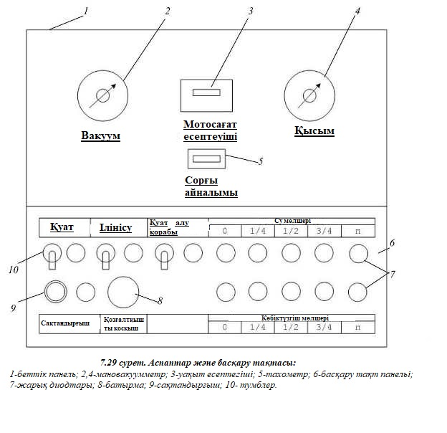

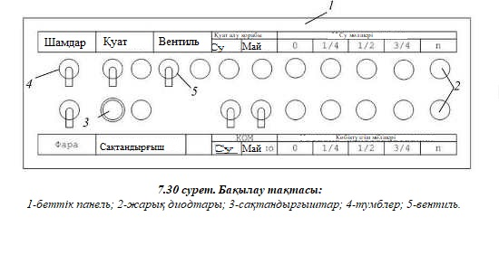

Түрлі мақсаттарға арналған ажыратқыштарды орнату 7.30 суретте көрсетілген
Егер өрт автоцистернасында лафетті оқпан болмаған жағдайда ажыратқыш «Вентиль» сөндіріледі. Май сорғы жетегінің керек болған жағдайында (мысалы, сатылы автоцистернада) қуатты өшіру қорабын ажыратқыш сөндіріледі.

Көрсетілген материалдар 5В100100 – «Өрт қауіпсіздігі», 5В103100 – «ТЖ қорғау», 5В103200 – «АҚ командалық-тактикалық күштері» мамандықтары бойынша білім алатын курсанттарға және «Қазақстан Республикасы ІІМ ТЖК Көкшетау техникалық институты» РММ сырттай оқу факультетінің тындаушылырына арналған. Өрт-техникалық жабдықтарының негіздерін өздігінше оқитын, оны пайдалатынатын тұлғаларға оқу құралы болып қызмет етеді.

Сейдалин Мади Муратович

«21» желтоқсан 2018 ж. басылым шығаруға қол қойған
Пішімі __________
Мөр RISO
Баспа табақ көлемі_____ Тапсырыс №_____
Таралымы________

Қазақстан Республикасы ІІМ ТЖК КТИ БР және ҒЗУЖ бойынша бөлімінің типографиясында басылып шығарылды
(020000, Ақмола облысы, Көкшетау қ., Ақан сері көшесі, 136
Тел.: 8(7162) 25-58-59

